SK텔레콤에서 유심교체 서비스 관련
온라인 예약 시스템에 대해 알려드립니다
- 28일 8시 30분부터 고객 불편 해소 위해 ‘유심 무료 교체 예약 시스템’ 운영
- 예약 웹/앱페이지에서 본인 인증 거쳐 교체 희망 매장 선택하면 신청 가능
- 신청 완료 시 예약 매장 번호로 예약 확인 문자, 상세 안내 문자 발송 예정
엠바고 : 배포 즉시 사용 가능합니다.

[2025. 04. 28.] 보도참고자료

SK텔레콤은 지난 18일 악성코드로 인한 사이버 침해 사고를 인지한 이후 고객 피해 예방과 개인정보 보안에 대한 우려를 해소하기 위해 총력을 기울이고 있습니다.

이를 위해 오는 28일 오전10시부터 전국 2,600여 곳의 T월드 매장에서 희망하는 고객들을 대상으로 유심 교체를 무료로 진행할 예정입니다. 2025년 4월 18일 24시 이전 SK텔레콤에 가입되어 있는 이동통신 고객들이 대상입니다.

최근 많은 고객들이 개인 정보 보안에 대해 높은 관심을 보이고 계신 관계로, 교체 서비스 시행 첫날부터 많은 고객들이 매장에 일시에 몰릴 경우 현장에서 큰 불편이 예상됩니다.

이에 SK텔레콤은 28일 당일부터 고객 불편을 해소하기 위해 ‘유심 무료 교체 예약 시스템’을 운영할 예정입니다.

■ 유심 무료 교체 예약 시스템 예약 방법

‘유심 무료 교체 예약 시스템’은 웹페이지 주소(care.tworld.co.kr)나 검색 포털 사이트, T월드 홈페이지 내 초기 화면 배너를 통해 접속할 수 있습니다. 본인 인증을 거쳐 교체 희망 매장을 선택하면 신청이 가능합니다.

신청을 위한 본인 인증은 휴대폰 본인 인증을 통해 가능하며, 성명·주민등록번호 앞자리·보안문자 번호(CAPTCHA)*·고객 전화번호 등에 대한 확인을 거쳐 이뤄집니다.
* CAPTCHA: Completely Automated Public Turing test to tell Computers and Humans Apart의 약자로, 컴퓨터 프로그램이 아닌 인간인지 확인하는 자동화된 테스트

이를 통해 선택 매장 방문 시 개인 확인 정확도를 높이고 시간도 절약할 수 있을 것으로 기대됩니다. 현장에서는 신분증과 예약 확인 문자를 대조해 실물 유심 가입자 본인에게 새로운 유심을 전달할 예정입니다.

교체 희망 매장은 신청 페이지에서 매장명 또는 주소 검색을 통해 선택할 수 있으며, 필터링을 선택하면 현재 신청 가능한 매장을 추려 검색할 수 있는 기능도 제공됩니다. 또한 매장 검색 시 해당 매장의 위치, 영업시간, 연락처 등도 제공되어 희망하는 매장을 손쉽게 찾을 수 있습니다.

예약 신청이 완료된 경우, 고객님이 방문 신청하신 매장의 번호로 예약 확인 문자가 발송되며, 이후 방문 날짜, 매장명, 매장 주소가 포함된 안내 문자가 별도로 발송될 예정입니다. 교체 날짜 안내 문자는 예약 순서대로 고지됩니다.

유심 무료 교체 서비스 시행 초기 각 매장마다 많은 고객들의 방문이 이어질 경우 대기 시간이 길어지는 등 불편이 예상됩니다. 고객들은 미리 ‘유심 무료 교체 예약 시스템’으로 예약을 신청하면 매장에 나오지 않고도 간편하게 신청이 가능해 불편을 줄일 수 있습니다.

‘유심 무료 교체 예약 시스템’ 대기 화면은 불법 유심 복제 범죄 예방에 필수적인 ‘유심보호서비스’ 가입 링크와도 연결돼, 아직 가입하지 않은 고객들이 편리하게 신청 페이지에 연결할 수 있도록 했습니다.

한편, SK텔레콤은 여러 회선을 보유하고 계신 고객들을 위해 본인 소유 회선 전체를 일괄 신청하는 기능도 마련했습니다. 다회선 고객은 시스템에서 스마트폰, 태블릿, 워치 등 보유한 본인 명의 유심을 한 번의 신청으로 손쉽게 교체할 수 있습니다.

SK텔레콤은 최근 사이버 침해사고 관련 고객 불편을 최소화하기 위해 최선의 노력을 다하겠습니다.

<끝>

[별첨] 유심 무료 교체 예약 시스템 구성

메인 화면 보안 인증
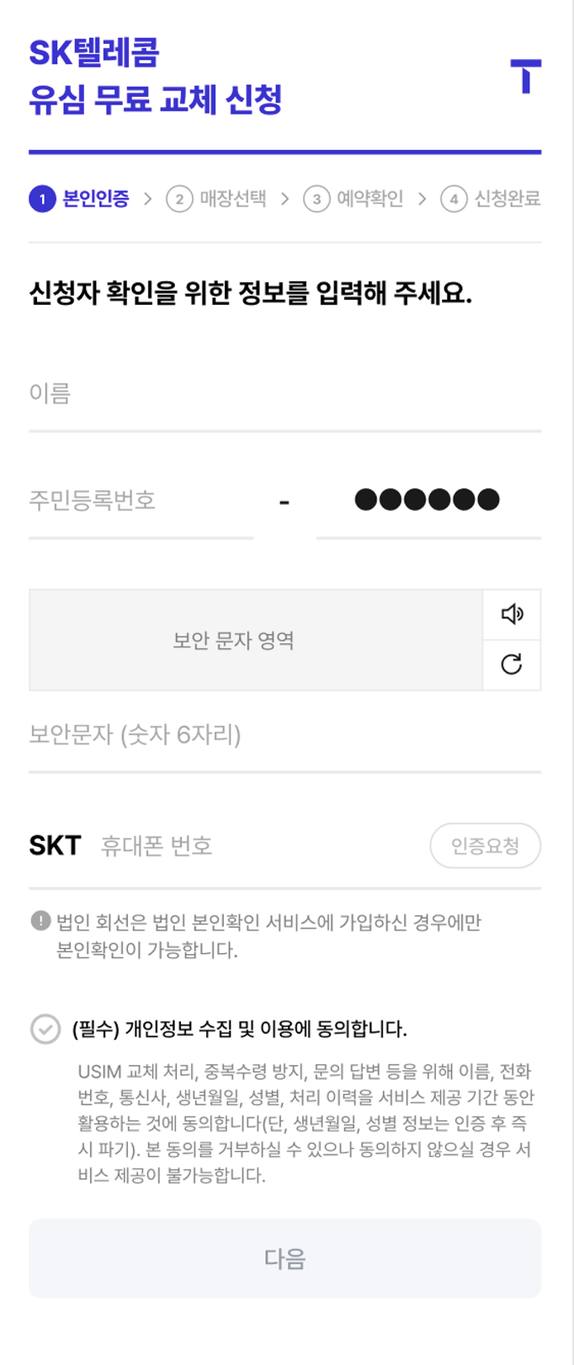
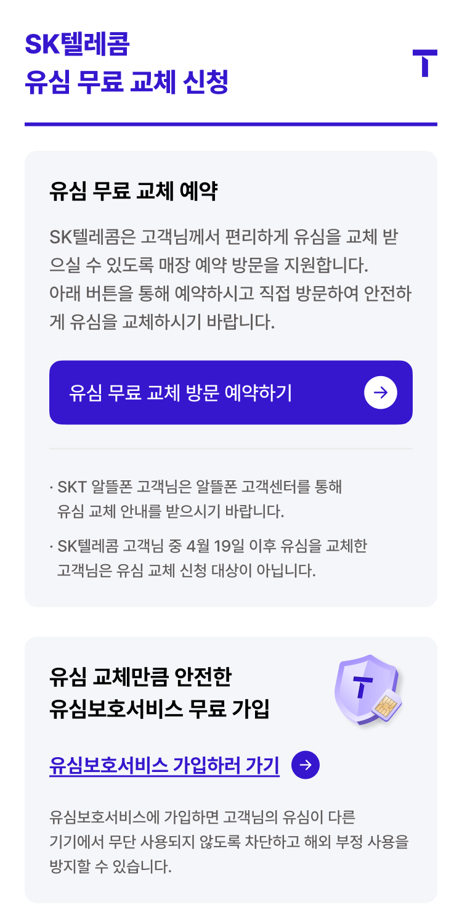
방문 매장 선택 트래픽 초과 대기화면
